Jeudi 21 Décembre - Repas de Noël du Collège

Rillettes de canard sur pain navette
Terrine de saumon sauce cocktail

Cœur de Merlu sauce champagne
Suprême de poulet sauce pain d’épices

Pommes duchesse ou autre pommes de terre
Haricots plats

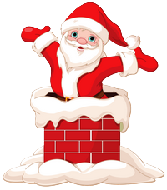
Fromage blanc

Buchette glacée Fraise ou Chocolat
Chocolats et clémentine

